Smlouva o dílo — dodatek č. 1
Smluvní strany:

Zdravotní ústav se sídlem v ústí nad Labem
Příspěvková organizace zřízená podle S 86 odst. 1, zákona č. 258/2000 Sb. se sídlem Moskevská 1531/15, 400 01 Ústí nad Labem lö 71009361 zastoupený Ing. Pavlem Bernáthem, ředitelem jako objednatel a
Petr Jelínek se sídlem 282 01, Břežany Il 84 (dříve Krynická 493/5, 181 OO, Praha 8 — Troja) lö 71094482 Dič CZ6010060892 jako provozovatel
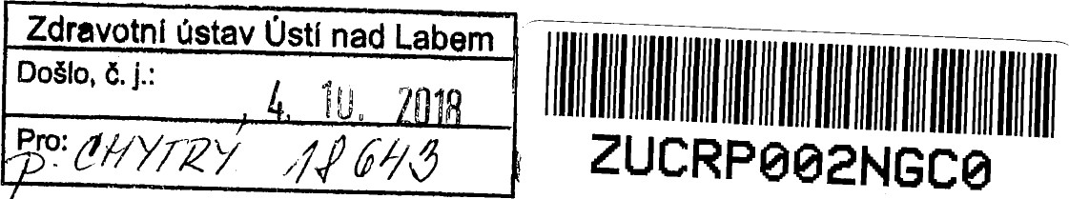
Zdravotní ústav se sídlem v Praze jako objednatel a Petr Jelínek jako provozovatel uzavřeli dne 1.9.2008 smlouvu o rozvozu biologického materiálu, výsledků vyšetření a odběrových souprav (dále jen „smlouva”).
Zákonem č. 115/2012 Sb., ustanovením čl. Il. bodu 1. byl Zdravotní ústav se sídlem v Praze ke dni 1.6.2012 zrušen a příslušnost hospodařit s majetkem české republiky, práva a povinnosti z pracovněprávních vztahů, závazky a účast v právních vztazích, včetně účasti v soudních, správních a jiných řízeních, přešly na Zdravotní ústav se sídlem v Ústí nad Labem.
Smluvní strany se níže uvedeného dne dohodly na následujících změnách a doplněních smlouvy:
Článek Il. se doplňuje o další odstavce, který budou znít takto:
Provozovatel se zavazuje:
při každé jízdě uskutečněné dle této smlouvy uvést ve vozidle provádějícím jízdu do provozu jednotku GPS (zapojením do zásuvky zapalovače 12 V), poskytnutou objednatelem jednotku GPS poskytnutou objednatelem užívat výhradně při plnění závazků vyplývajících z této smlouvy nést odpovědnost za ztrátu nebo poškození jednotky GPS poskytnuté objednatelem
O předání a převzetí jednotky GPS bude sepsán předávací protokol, který se stane přílohou této smlouvy. Případné poškození nebo ztrátu jednotky GPS ohlásí provozovatel bez zbytečného odkladu, nejpozději do 12-ti hodin následujícího pracovního dne, zástupci objednatele p. Bořivoji Chytrému, tel. 605 318 259. Provozovateli bude poskytnuta nová jednotka a následně mu bude vyúčtována cena opravy nebo pořizovací cena ztracené jednotky (7.690,00 Kč včetně DPH).
Článek Ill. se doplňuje o další odstavec, který bude znít takto:
Objednatel po obdržení daňového dokladu — faktury porovná údaje v ní uvedené s údaji zaznamenanými jednotkou GPS do knihy jízd programu ONI systém. Bude-li zjištěna neshoda, je objednatel oprávněn vrátit fakturu zpět provozovateli s požadavkem na vystavení nové faktury tak, aby účtovaná cena odpovídala počtu kilometrů ujetých dle údajů zaznamenaných jednotkou GPS. Zjistí-li objednatel, že provozovatel vykázal jízdu, při níž nebyla v provozu jednotka GPS, nebo jízdu, při níž nebyla prováděna přeprava výhradně pro objednatele, má provozovatel nárok na zaplacení odměny pouze ve výši odpovídající 50 % ceny jízdy na předmětné trase vyúčtované v předcházejícím měsíci.
Ostatní ustanovení smlouvy se nemění.
Smluvní strany berou na vědomí, že se na tento dodatek vztahuje povinnost uveřejnění v registru smluv jako informačním systému veřejné správy, zřízeném podle zákona 340/2015 Sb., o zvláštních podmínkách účinnosti některých smluv, uveřejňování těchto smluv a o registru smluv, a s uveřejněním souhlasí. Uveřejněním dodatku se rozumí vložení elektronického obrazu textového obsahu dodatku a smlouvy v otevřeném a strojově čitelném formátu a jejích metadat do informačního systému registru smluv. Uveřejnění provede bez zbytečného odkladu objednatel.
Tento dodatek je platný dnem podpisu a účinný okamžikem zveřejnění v informačním systému registru smluv.
za objednatele: za provozovatele:

(d)
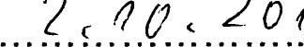
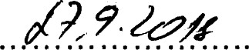
V Ústí nad Labem dneV Praze dne
20

Ing. Pavel Bernáth Petr Jelínek ředitel
ÚSTA
nad Labem
Ústí nad cz-nocľ3s1
Labem
sdiem v IMoskevskú 15, it n009361

ZDRAVOTNÍ
Ústr 400 Ol D:č.
Předávací protokol ke Smlouvě o dílo
Předávaiící:

Zdravotní ústav se sídlem v Ústí nad Labem
Příspěvková organizace zřízená podle S 86 odst. 1 , zákona č. 258/2000 Sb. se sídlem Moskevská 1531/15, 400 01 Ústí nad Labem
71009361
Zastoupený ing. Pavlem Kutilem
Přejímající:
Petr Jelínek se sídlem 282 01, Břežany Il 84 (dříve Krynická 493/5, 181 00, Praha 8 — Troja) lö 71094482 Dič CZ6010060892
Právní předchůdce předávajícího jako objednatel a přejímající jako provozovatel uzavřeli dne
1.9.2008 smlouvu o rozvozu biologické om er• , výsledků vyšetření a odběrových souprav. Předávající a přejímající uzavřeli dne . ...l. ..dodatek č. 1. předmětné smlouvy.
V návaznosti na nová ustanovení smlouvy dnešního dne předávající poskytuje přebírajícímu 1 kus jednotky GPS, typ NCL 20 PP lite (Plug & Play).
číslo: Y8183B.
Jednotka je nová v bezvadném stavu, způsobilá k užívání.

V Praze dne 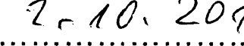
20qp
